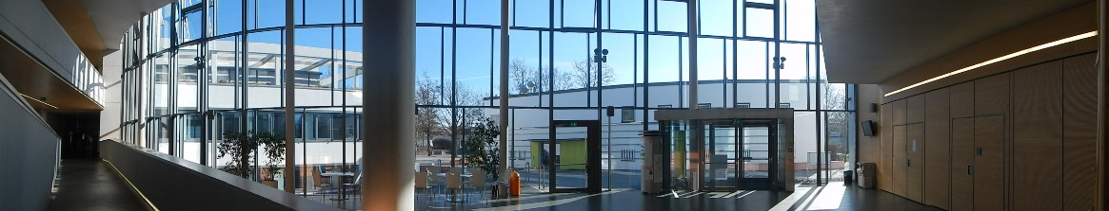

### 

### EINE SCHULE

**FÜR ALLE**

### ein Ort des Lernens und Lebens

### digital, international, sozial

### kostenfrei

### Start nach der 6., 7., 8. und 9. Klasse möglich

### leicht erreichbar mit Bus und Bahn

### Ziel: Mittlerer Bildungsabschluss

### Anmeldung: 20. – 24. März 2023

***Herzlich willkommen!***

**Tag der offenen Tür: 28. Febr. 2023 ab 18:00 Uhr**

**Besuchen**

**Sie uns:**

**www.wsalp.de**